Лабораторная работа №2

Система контроля версии Git

Мария Валерьевна Грачева

Содержание

# 1 Цель работы

Целью работы является изучить идеологию и применение средств контроля версийю Приобрести практические навыки по работе с системой git

# 2 Теоретическое введение

Системы контроля версий (Version Control System, VCS) применяются при работе нескольких человек над одним проектом. Обычно основное дерево проекта хранится в локальном или удалённом репозитории, к которому настроен доступ для участников проекта. При внесении изменений в содержание проекта система контроля версий позволяет их фиксировать, совмещать изменения, произведённые разными участниками проекта, производить откат к любой более ранней версии проекта, если это требуется.

Наиболее часто используемые команды git представлены в таблице 1

Table 1: Наиболее часто используемые команды git

| Команда | Описание |
| --- | --- |
| git init | создание основного дерева репозитория |
| git pull | получение обновлений (изменений) текущего дерева из центрального репозитория |
| git push | отправка всех произведённых изменений локального дерева в |
| центральный репозиторий |  |
| git status | просмотр списка изменённых файлов в текущей директории |
| git diff | просмотр текущих изменений |
| git add . | добавить все изменённые и/или созданные файлы и/или каталоги |
| git add | добавить конкретные изменённые и/или созданные файлы и/или |
| каталоги |  |
| git rm | удалить файл и/или каталог из индекса репозитория (при этом файл |
| и/или каталог остаётся в локальной директории) |  |

# 3 Выполнение лабораторной работы

Cоздаю учётную запись на гитхаб (рис. ??).



Учётная запись

Сделаем предварительную конфигурацию git (рис. ??).

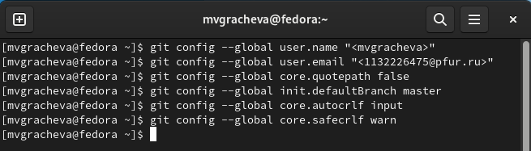

Предварительная конфигурация

Моя виртуальная машина уже была подсоединена к github (рис. ??).

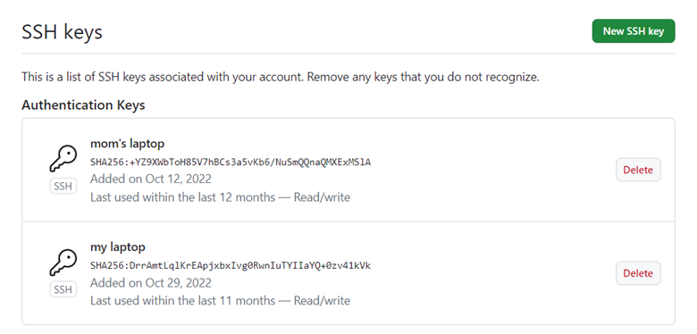

SSH keys

Создаю иерархическую цепочку каталогов (рис. ??).

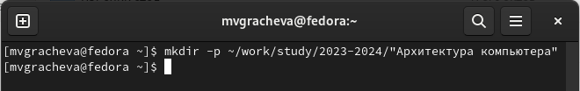

Создание иерархической цепочки

Создаю новый репозиторий на основе шаблона (рис. ??).

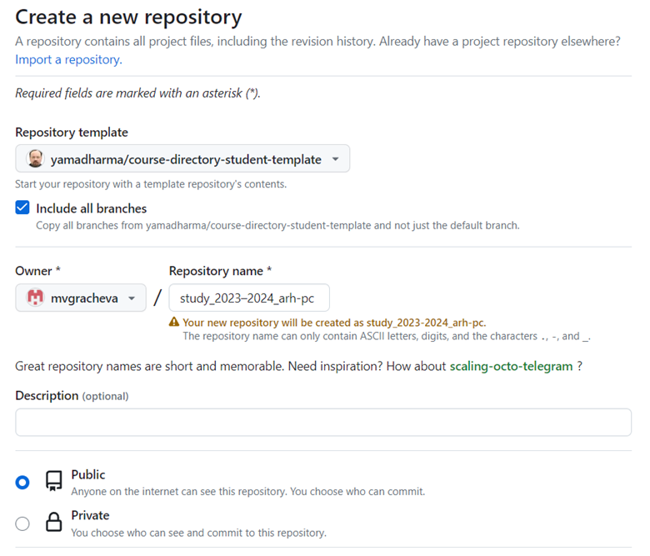

Создание нового репозитория

Перехожу в каталог «Архитектура компьютера» (рис. ??).

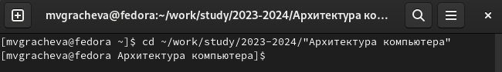

Каталог «Архитектура компьютера»

Клонируем репозиторий (рис. ??).

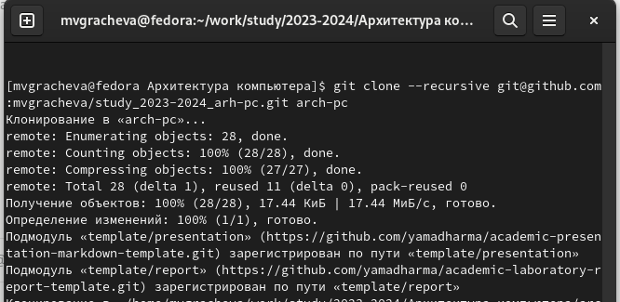

Клонирование репозитория

Переходим в каталог arch-pc (рис. ??).

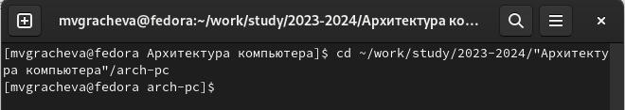

Каталог arch-pc

Удаляем package.json (рис. ??).

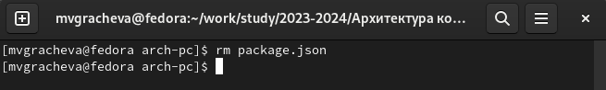

Удаление package.json

Создаю необходимые каталоги (рис. ??).

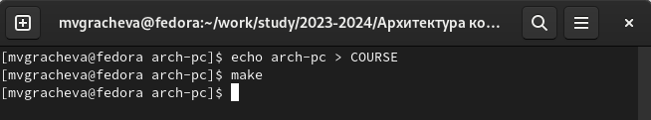

Создание каталогов

Отправляю файлы на сервер (рис. ??),(рис. ??).

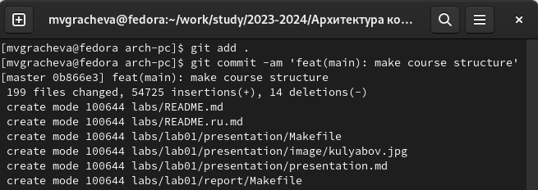

Отправка файлов на сервер (1)

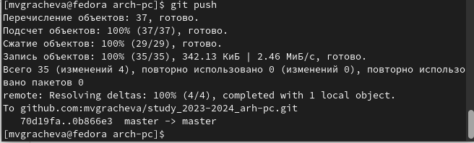

Отправка файлов на сервер (2)

Проверяю наличие репозитория (рис. ??),(рис. ??).

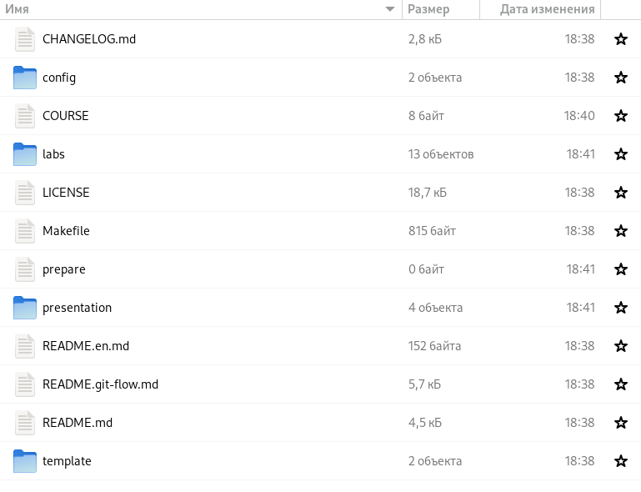

Локальный репозиторий

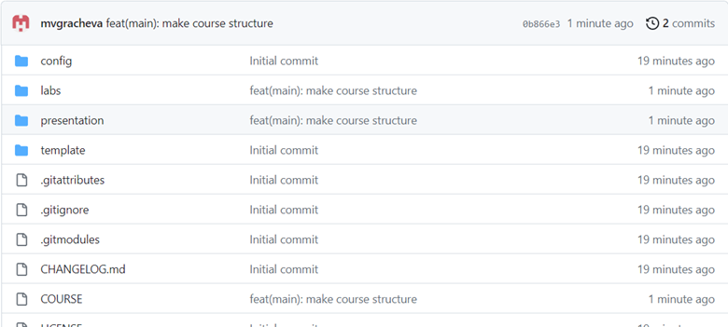

Репозиторий в гитхаб

# 4 Выводы

Я изучила идеологию и применение средств контроля версий. Приобрела практические навыки по работе с системой git.

# Список литературы